Tópicos
1 - Objetivo
2 - Características gerais
2.1 - Características
2.2 - Arquivos de entrada
2.3 - Arquivos de saída
3 - Chamada ao Cvpcb
4 - Comandos do aplicativo CVPCB
4.1 - Tela principal
4.2 - Barra de ferramentas da tela principal
4.3 - Configuração do aplicativo CVPCB
4.3.1 - Tela Geral
4.3.2 - Seleção das bibliotecas de módulos
4.3.3 - Seleção dos arquivos de equivalência
4.4 - Seleção dos diretórios default
4.4.1 - Caminhos de pesquisa:
4.4.2 - Caminhos adicionados pelo usuário:
4.4.3 - Caminhos definidos automaticamente pelo Cvpcb:
4.5 - Visualisação do módulo corrente
4.5.1 - Visualização
4.5.2 - Teclas de comando
4.5.3 - Menu "PopUp"
4.5.4 - Barra de ferramentas (Toolbar)
4.5.5 - 3D Display
5 - Associando componentes e módulos
5.1 - Princípio
5.2 - Associação
5.3 - Modificando uma associação já existente
5.4 - Filtrando a lista de footprints:
6 - Associação automática
6.1 - Arquivos de equivalência
6.2 - Formato
6.3 - Associações:
7 - Arquivo de anotação reversa

Objetivo
CVPCB permite associar cada componente ,que consta no arquivo netlist gerado por um aplicativo Esquemático, para o nome do footprint que irá representar o mesmo em uma placa de circuito impresso, e adicionará esta informação a netlist.
Em geral uma netlist não inclui indicações sobre esse módulo (isto é, o desenho físico do componente) que o aplicativo de circuito impresso (PCBNEW) deverá colocar sobre o desenho geral da placa a ser realizada.
Componente podem ser associados aos seus correspondentes footprints manualmente. Também é possível criar arquivos de equivalência, que são tabelas associando cada componente com os footprints. Quando arquivos de equivalência estão disponíveis, é possível a associação automática.
A lista de módulos (footprints) disponíveis para o aplicativo de circuito impresso está contida em uma ou mais bibliotecas de MÓDULOS.
Este enfoque interativo é muito mais simples do que colocar diretamente no esquemático a indicação da associação, posto que o CVPCB, além das suas possibilidades de associações automáticas, permite visualizar a lista dos módulos disponíveis, e mostrá-los na tela.

Características gerais

Características
Associação interativa dos componentes com os módulos ou associação automática por intermédio de arquivos de equivalência.
Geração (se necessário) de arquivos de retorno dessa associação em relação ao esquemático.

Arquivos de entrada
- EESchema (sem referência aos módulos)..
- O arquivo auxiliar de associação de componentes *.cmp criado previamente pelo Cvpcb se existir>

Arquivos de saída
Dois arquivos são gerados por Pcbnew:
- O arquivo Netlist incrementado (com referência aos módulos)
- Um arquivo auxiliar de associação de componentes (.CMP).

Chamada ao Cvpcb
A chamada se faz por cvpcb ( o arquivo será então selecionado dentro do aplicativo CVPCB, por um menu de acesso) ou cvpcb <nome_do_arquivo>, onde nome_do_arquivo corresponde ao nome do arquivo netlist a ser tratado, gerado pelo aplicativo Eeschema.
O nome do arquivo pode ser fornecido com ou sem extensão.
As extensões serão, se necessário, completadas por aquelas definidas na configuração do cvpcb.
Os dois arquivos gerados terão o mesmo nome (com uma extensão diferente).
A extensão padrão do arquivo a ser tratado é .net.
A extensão padrão do arquivo netlist gerado é .net, e substituirá o antigo .net.
A extensão padrão do arquivo de associação dos componentes aos módulos correspondentes, também gerado por cvpcb, é .cmp.
Essas extensões padrão podem ser modificadas na configuração do aplicativo cvpcb.

Comandos do aplicativo CVPCB

Tela principal
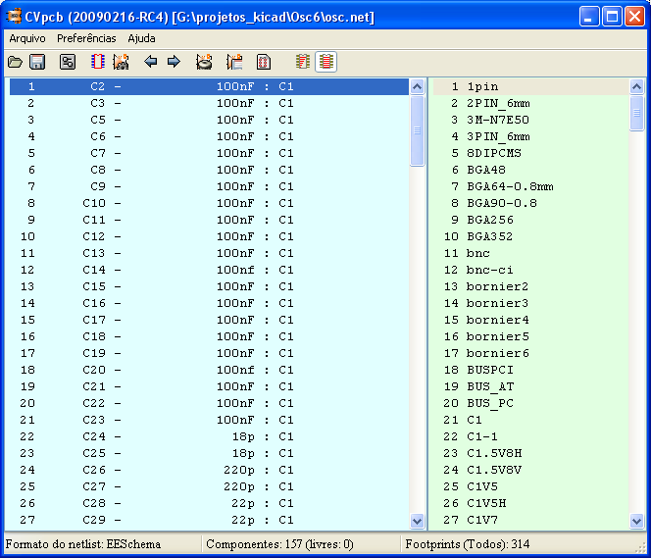
A janela Componentes (à esquerda) mostra a lista dos componentes presentes na netlist lida.
A janela Módulos (à direita) mostra a lista de módulos existentes nas bibliotecas lidas.
A janela Componentes pode estar vazia se nenhum arquivo foi carregado, e a janela Módulos pode estar vazia se nenhuma biblioteca de módulos foi encontrada.

Barra de ferramentas da tela principal
Os diferentes comandos são
Seleção do arquivo Netlist a tratar.
Criação do arquivo .CMP (lista das associações) e do arquivo .NET, Netlist modificada e completa.
Abre o menu de configuração do CVPCB.
Visualização do módulo corrente (o que está em destaque na janela de módulos).
Associação automática componentes/módulos a partir dos arquivos de equivalência.
A utilização deste comando supõe que se dispõe evidentemente desses arquivos.
Mostra o componente anterior não associado a um módulo, até o primeiro.
Mostra o próximo componente não associado a um módulo, até o último.
Cancelamento total de todas as associações já efetuadas.
Geração de um arquivo de retro-anotação dos módulos.
Abre o arquivo de footprint (footprint.pdf).
Ativa ou desativa a utilização de filtros para a lista de footprints.
Quando o filtro está ativo, somente os footprints permitidos para o componente são apresentados na lista de seleção

Configuração do aplicativo CVPCB

Tela Geral
A chamada ao menu de configuração mostra a seguinte tela:
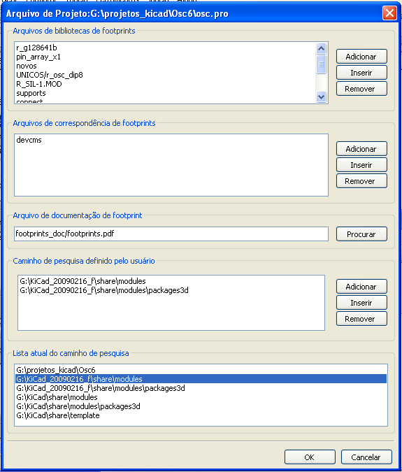

Seleção das bibliotecas de módulos
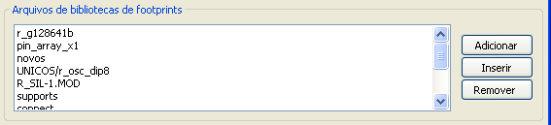
Selecione com o mouse um nome de arquivo.
- Remover retira o nome selecionado da lista.
- Adicionar adiciona um novo nome à lista, após o nome selecionado.
- Inserir adiciona um novo nome à lista, antes do nome selecionado.
Nota:
Toda modificação nesta lista afeta também o pcbnew.

Seleção dos arquivos de equivalência
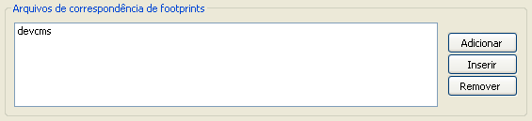
Selecione com o mouse um nome de arquivo.
- Deletar apaga o nome selecionado da lista.
- Adicionar adiciona um novo nome à lista, após o nome selecionado.
- Inserir adiciona um novo nome à lista, antes do nome selecionado.

Seleção dos diretórios default
Os diretórios de bibliotecas default são apresentados pelo Cvpcb.
Cvpcb usa estes diretórios de pesquisa dos arquivos de módulos (.mod) e dos arquivos de equivalência (.equ).

Caminhos de pesquisa:
Cvpcb usa 2 tipos de caminhos:
- Caminhos definidos automaticamente pelo Cvpcb.
- Caminhos adicionados pelo usuários.

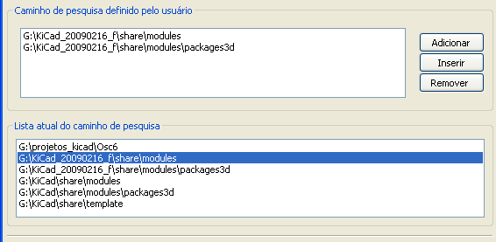

Caminhos adicionados pelo usuário:

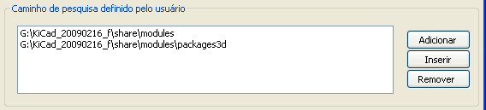

Caminhos definidos automaticamente pelo Cvpcb:

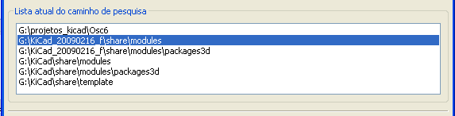

Estes dependem (parcialmente) do Sistema operacional.
Aqui estão sempre os diretórios de trabalho.
Então:
- kicad/share/modules.
- kicad/share/modules/packages3d (para os objetos 3D no formato VRML criados por Wings3D).
- kicad/share/template.
O caminho raiz do Kicad é:
- O caminho onde se encontra os arquivos binário do Kicad (../kicad/bin).
Se não encontrado:
Sob o Windows:
- c:\kicad
- d:\kicad
Sob Unicis:
- /usr/local/kicad
- /usr/share/kicad

Visualisação do módulo corrente
O comando de visualização () permite a visualização do módulo corrente, ou seja, aquele que aparece em destaque na janela de Módulos.
Pode-se visualizar os diferentes módulos apenas clicando no módulo desejado (na lista de módulos) enquanto esta janela esteja aberta.
Pode-se ainda visualizar a representação 3D desse módulo ( se ela foi criada e associada ao módulo).
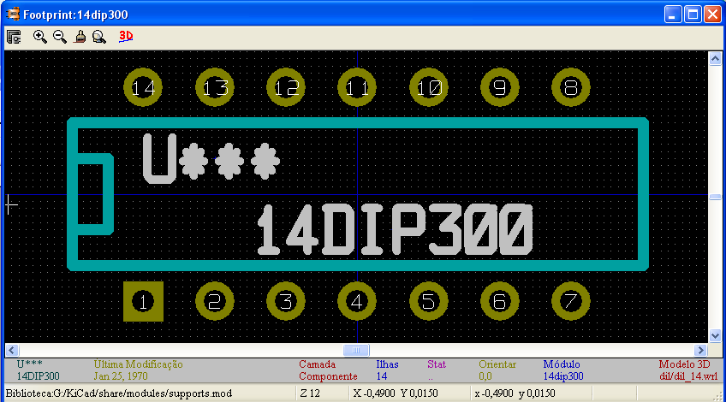

Visualização
Na parte de baixo da tela são mostradas as coordenadas do cursor:
Coordenadas absolutas (X nnnn Y nnnn) relativas (dx nnnn dy nnnn)
As coordenadas relativas são zeradas pela barra de espaço.

Teclas de comando
F1 | Aumento (Zoom +)
F2 | Redução (Zoom-)
F3 | Recarrega a visualização (Refresh).
<barra de espaço> : | Coordenadas relativas são colocadas em zero.

Menu "PopUp"
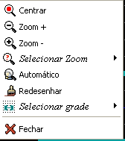
Mostrado pelo botão direito do mouse:
Selecionar Zoom | Seleção direta do zoom.
Selecionar grade | Seleção direta do tamanho da grade.

Barra de ferramentas (Toolbar)

Acesso às opções de visualização
Comandos de Zoom
Visulização 3D

3D Display
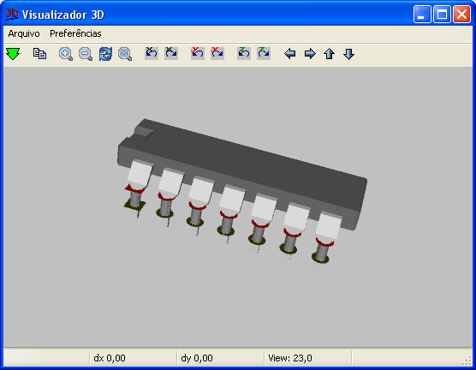

Associando componentes e módulos

Princípio
Na janela de módulos dê um clique duplo no nome do módulo que se quer associar ao componente cujo nome está em destaque na janela de componentes.
A lista de componentes pode ser percorrida:
- Automaticamente após uma associação.
- Voluntariamente pressionando-se os botões de componente anterior ou próximo (representado pelas setas à esquerda e à direita).

Associação
Duplo-clique do botão esquerdo do mouse sobre o módulo desejado

Modificando uma associação já existente
Faz-se como uma associação nova:
Duplo-clique do botão esquerdo do mouse sobre o novo módulo desejado.

Filtrando a lista de footprints:
Se o componente selecionado tiver uma lista de footprints permitidos, a lista de footprints apresentada no Cvpcb é filtrada de acordo com esta lista
Sem filtrar:
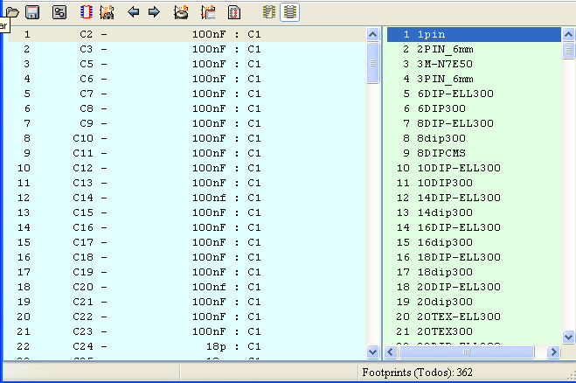
Com filtro:
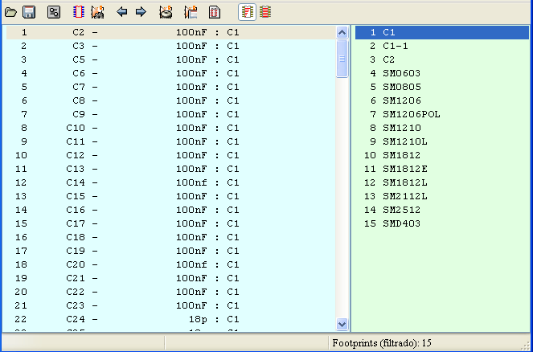

Sob Eeschema, a lista de footprints permitida era:
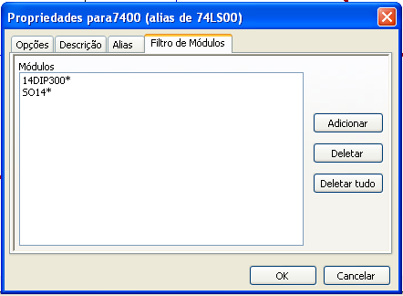
Os ícones ativa ou desativa o filtro
Quando o filtro está desativado, a lista completa de footprints é apresentada.

Associação automática

Arquivos de equivalência
Estes arquivos permitem a associação automática.
Fornecem o nome do módulo adequado em função do nome do componente.
Esses arquivos tem a extensão padrão .equ .
Utilizar arquivos de equivalência para um projeto, facilita o uso de diferentes tecnologias ( como SMD ou encapsulamentos DIP).

Formato
São constituídos de uma linha por componente.
Cada linha tem a seguinte estrutura:
'nome do componente' 'nome do módulo'
Cada nome deve estar entre apóstrofes ('), e os 2 nomes separados por um ou mais espaços.
Exemplo:
Se o componente U3 é o chip 14011 e seu módulo é 14DIP300, a linha seria :
'14011' '14DIP300'

Um exemplo:
#Circuitos integrados (smd):
'74LV14' 'SO14E'
'74HCT541M' 'SO20L'
'EL7242C' 'SO8E'
'DS1302N' 'SO8E'
'XRC3064' 'VQFP44'
'LM324N' 'S014E'
'LT3430' 'SSOP17'
'LM358' 'SO8E'
'LTC1878' 'MSOP8'
'24LC512I/SM' 'SO8E'
'LM2903M' 'SO8E'
'LT1129_SO8' 'SO8E'
'LT1129CS8-3.3' 'SO8E'
'LT1129CS8' 'SO8E'
'LM358M' 'SO8E'
'TL7702BID' 'SO8E'
'TL7702BCD' 'SO8E'
'U2270B' 'SO16E'
#Xilinx
'XC3S400PQ208' 'PQFP208'
'XCR3128-VQ100' 'VQFP100'
'XCF08P' 'BGA48'

#upro
'MCF5213-LQFP100' 'VQFP100'

#reguladores
'LP2985LV' 'SOT23-5'

Associações:
A associação automática é ativada por::
Todos os componentes encontrados ( por seus valores) em um arquivo *.equ terão seus footprints selecionados automaticamente.

Arquivo de anotação reversa
Este arquivo pode ser utilizado para complementar o arquivo de esquema com seus footprints, mas não é utilizado pelo PCBNEW.
Ele é constituído de uma linha por componente, contendo o nome do módulo em função da sua referência. Pode ser útil para criar uma lista de materiais.
Exemplo :
Se o componente U3 foi associado ao módulo 14DIP300, a linha gerada é
comp "U3" = footprint "14DIP300"
O arquivo criado tem o mesmo nome do arquivo analisado por CVPCB, com a extensão .stf, e é salvo no mesmo diretório da netlist gerada.

